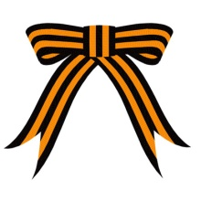
Солдатской славе смерти нет,
Она живёт во веке!
О ней дубы в лесах шумят,
Звенят ручьи и реки...
К. Кириенко
«Герои, о которых помним»
26 января 2016 года в 4 «А» классе в рамках Месячника оборонно-массовой и военно-патриотической работы прошел тематический классный час «Герои, о которых помним!». Наши ребята с огромным интересом принимали участие в разговоре о героях Великой Отечественной войны.
Всё дальше уходит от нас война, всё меньше остаётся в живых ветеранов, свидетелей героического подвига советского народа, победившего фашизм. В этом году наша страна празднует 71- годовщину Великой Победы. Цена этой Победы – двадцать семь миллионов не вернувшихся домой сыновей, дочерей, отцов, мужей.
Мы, школьники, современная молодёжь не знаем, что такое война. Мы живём в мирное время. О бедах, ужасах войны мы можем судить по рассказам ветеранов, по книгам, художественным фильмам, хронике военных лет. Я знаю, когда на землю приходит война, на защиту встают все те, кто любит эту землю. Среди мужественных защитников Родины и наши земляки. О подвигах русских солдат и тружеников тыла говорят материалы, собранные в музеях, в военных архивах. Хранят память и обелиски воинской славы. Героев не забывают. И мы их помним. Память народа хранит имена тех, кто, умирая в боях за Родину, своей смертью утверждали жизнь.
Слава и честь, вечная память Вам, герои Великой Отечественной войны!

«Люди! Покуда сердца стучатся,
Помните! Какой ценой завоевано счастье,
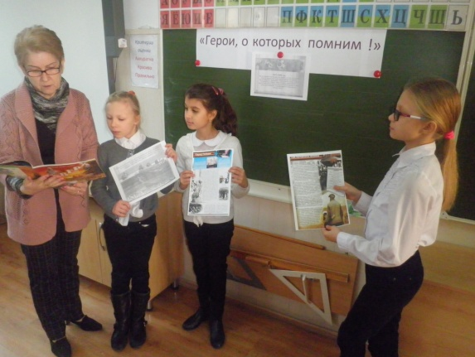
Пожалуйста, помните!»
Р.Рождественский

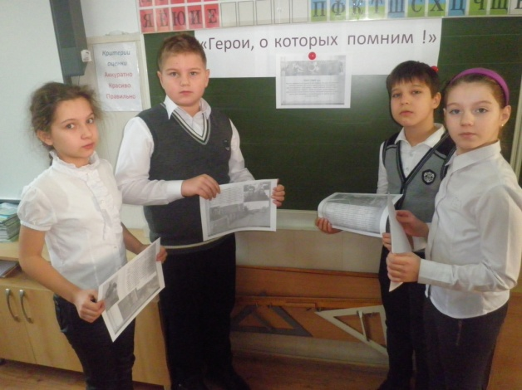

Устинова О.А.,
зам. директора по ВР

